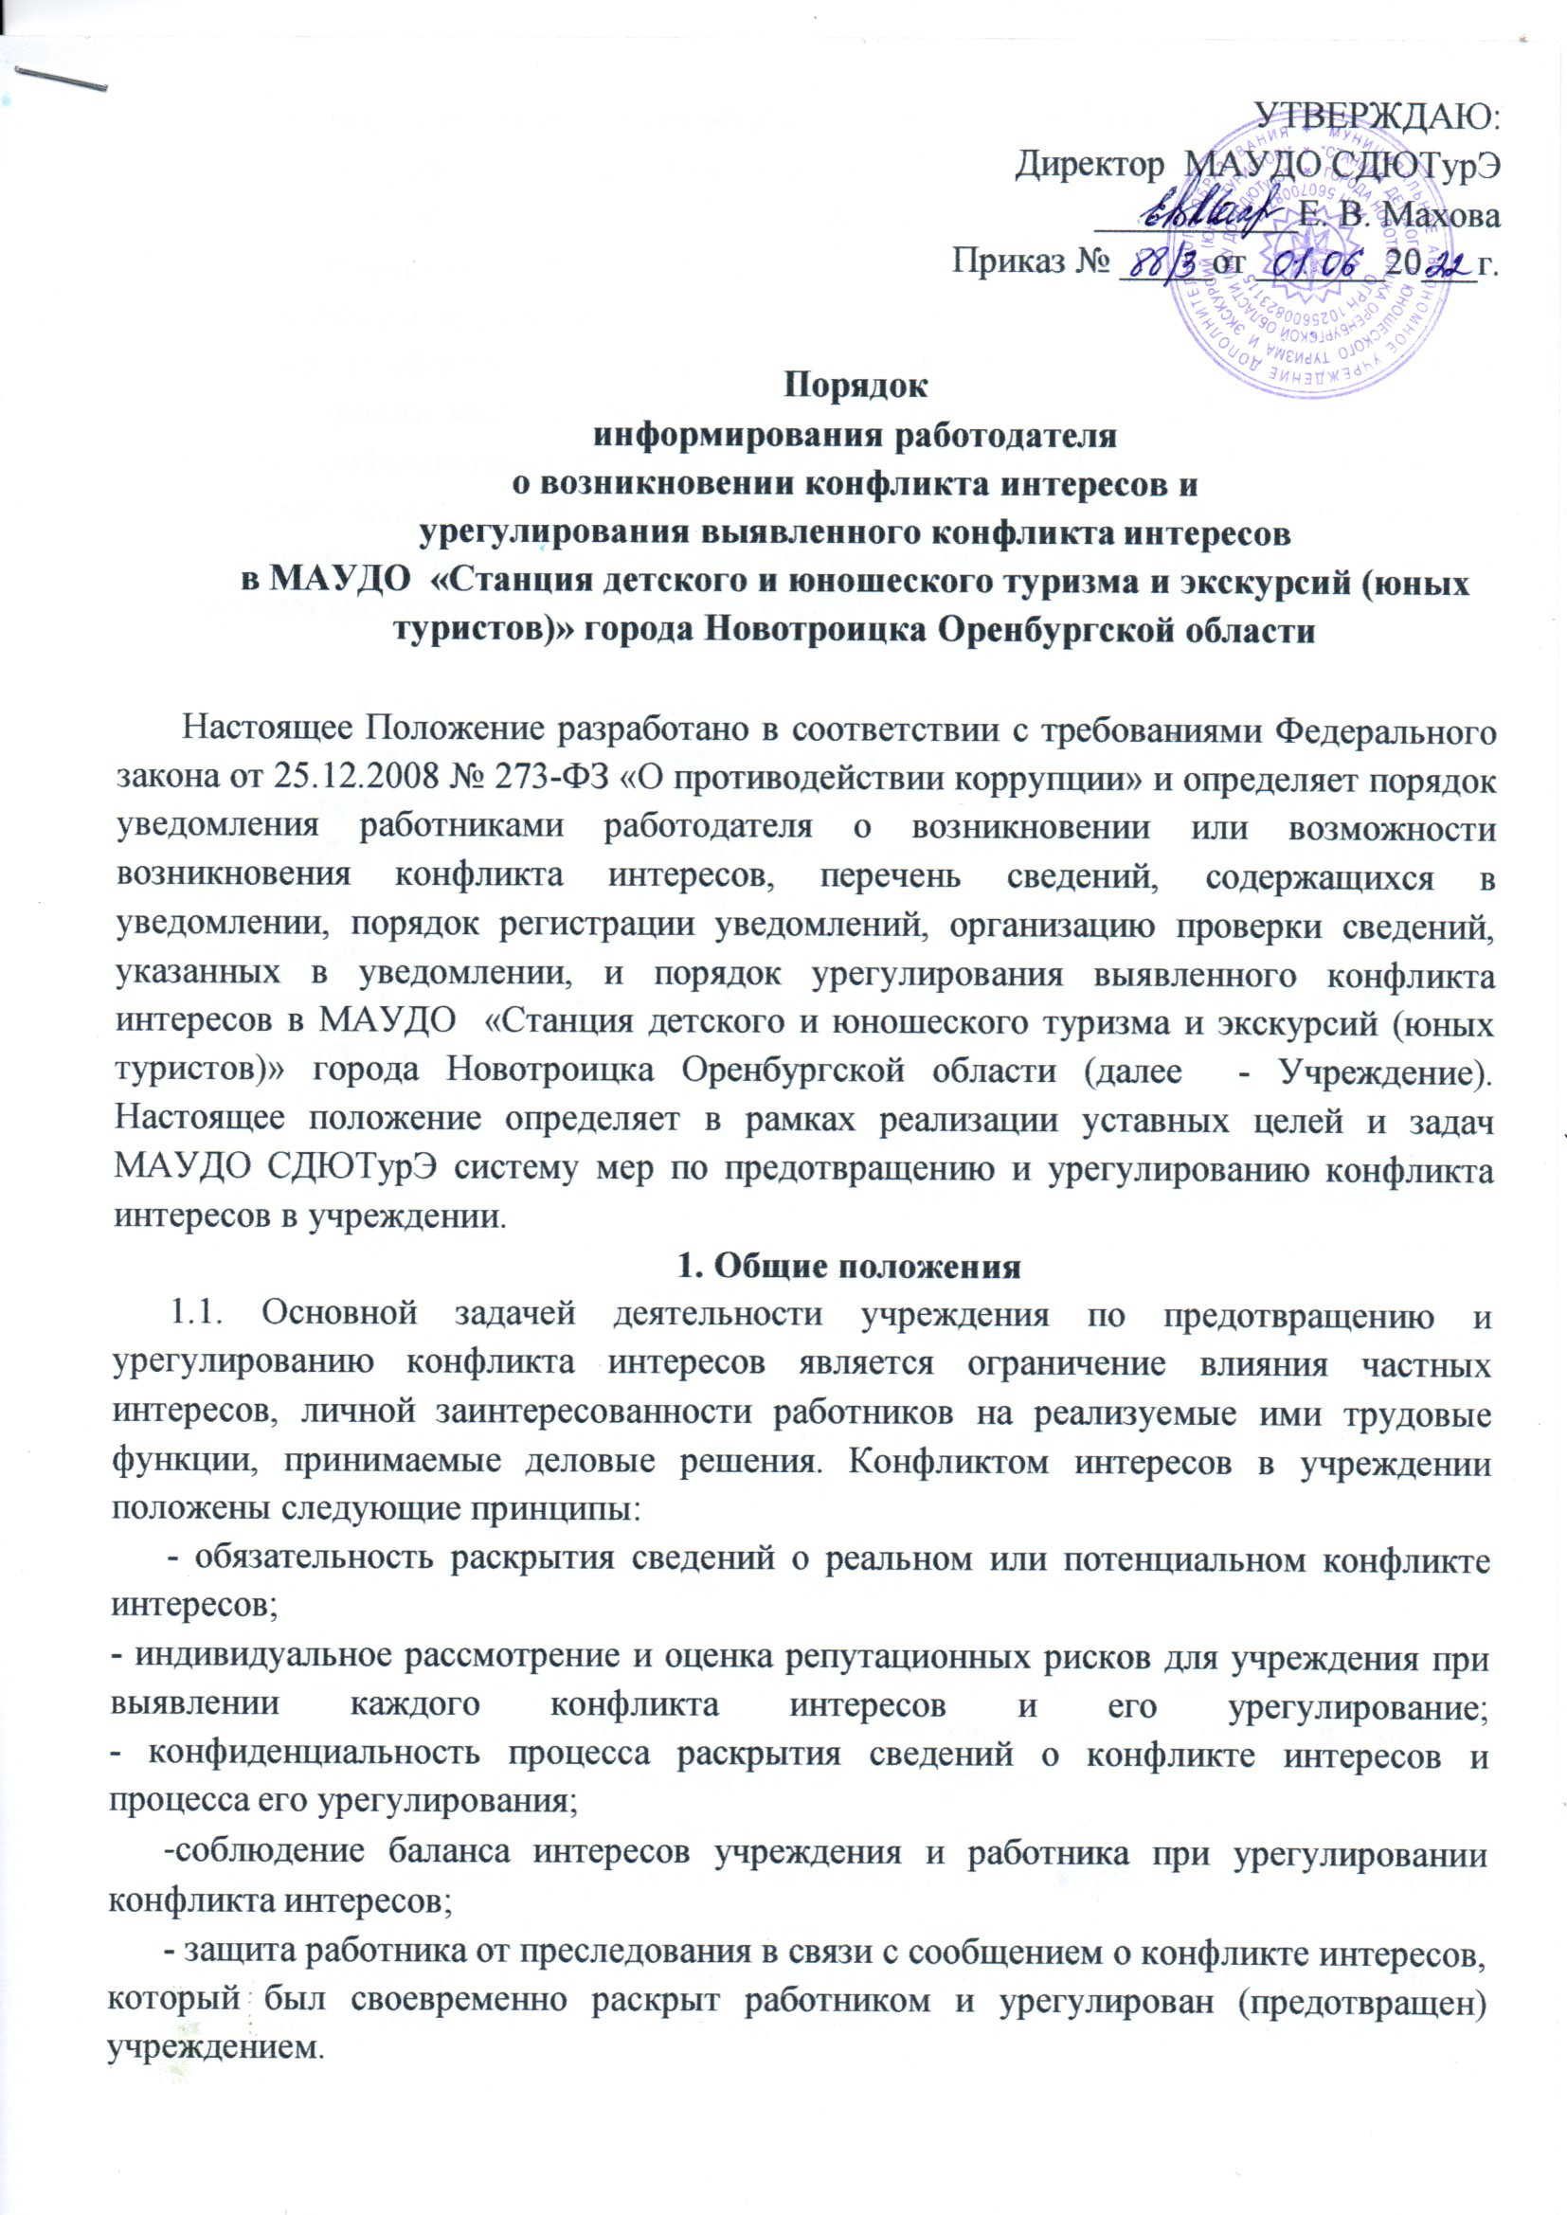1.3. Действие Положения распространяется на всех работников учреждения вне  
зависимости от уровня занимаемой должности.

1.4. Под личной заинтересованностью указанных лиц понимается материальная или инаязаинтересованность, которая влияет или может повлиять на обеспечение прав и законныхинтересов учреждения.

1.5. Под конфликтом интересов понимается ситуация, при которой личная  
заинтересованность вышеуказанных лиц влияет или может повлиять на исполнение имисвоих профессиональных обязанностей и (или) влечет за собой возникновениепротиворечия между такой личной заинтересованностью и законными интересамиучреждения или угрозу возникновения противоречия, которое способно привести кпричинению вреда законным интересам учреждения.

2. Процедура информирования работниками учрежденияработодателя о возникновении конфликта интересов

2.1. В целях недопущения любой возможности возникновения конфликта интересовработник обязан уведомить работодателя (уполномоченное лицо) и своегонепосредственного руководителя о возникшем конфликте интересов или о возможностиего возникновения.

2.2. Уведомление о возникшем конфликте интересов или о возможности его  
возникновения (далее - Уведомление) составляется по образцу (приложение к настоящемуПорядку).

2.3. В течение одного рабочего дня Уведомление подлежит обязательной регистрации вспециальном Журнале регистрации уведомлений о возникшем конфликте интересов или овозможности его возникновения (который должен  
быть прошит, пронумерован и заверен печатью.

2.4. Уполномоченное лицо, ответственный по приказу, докладывает работодателю оУведомлении.

2.5. По результатам рассмотрения Уведомления работодатель (уполномоченное лицо)принимает одно из следующих решений:

- об отсутствии конфликта интересов;

- о наличии конфликта интересов и необходимости принятия мер по его урегулированию;

- об организации проверки содержащихся в Уведомлении сведений.

2.6. Проверка содержащихся в Уведомлении сведений проводится в порядке,  
установленном законодательством Российской Федерации.

2.7. Материалы проверки докладываются работнику, ответственными за реализациюполномочий в сфере противодействия коррупции, работодателю (уполномоченному имлицу) для принятия решения о направлении Уведомления и результатов проверки,содержащихся в нем сведений в соответствующую комиссию по соблюдению требованийк служебному поведению и урегулированию конфликта интересов.

3. Основные обязанности работников в связи с раскрытиеми урегулированием конфликта интересов

3.1. Основные обязанности работников в связи с раскрытием и урегулированием  
конфликта интересов включают в себя:

- при принятии решений по деловым вопросам и выполнении своих трудовых  
обязанностей руководствоваться интересами учреждения, без учета своих

Личныхинтересов, интересов своих родственников и друзей;

- избегать (по возможности) ситуаций и обстоятельств, которые могут привести кконфликту интересов;

- раскрывать возникший (реальный) или потенциальный конфликт интересов;

-содействовать урегулированию возникшего конфликта интересов.

4. Порядок раскрытия конфликта интересовработником учреждения и порядок его урегулирования

4.1. В учреждении установлены следующие виды раскрытия конфликта интересов:

- раскрытие сведений о конфликте интересов при приеме на работу;  
- раскрытие сведений о конфликте интересов при назначении на новую должность;  
- разовое раскрытие сведений по мере возникновения ситуаций конфликта интересов.

4.2. С целью оценки серьезности возникающих для учреждения рисков и выбора  
наиболее подходящей формы урегулирования конфликтов интересов в учреждениииспользуются следующие способы его разрешения:

- ограничение доступа работника к конкретной информации, которая может затрагиватьличные интересы работника;

- добровольный отказ работника или его отстранение (постоянное или временное) отучастия в обсуждении и процессе принятия решений по вопросам, которые находятся илимогут оказаться под влиянием конфликта интересов;

- пересмотр и изменение функциональных обязанностей работника;

- временное отстранение работника от должности, если его личные интересы входят впротиворечие с функциональными обязанностями;

- перевод работника на должность, предусматривающую выполнение функциональныхобязанностей, не связанных с конфликтом интересов;

- передача работником принадлежащего ему имущества, являющегося основой  
возникновения конфликта интересов, в доверительное управление;

- отказ работника от своего личного интереса, порождающего конфликт с интересамиорганизации;

- увольнение работника из организации по его инициативе;

- увольнение работника по инициативе работодателя за совершение дисциплинарногопроступка, то есть за неисполнение или ненадлежащее исполнение работником по еговине возложенных на него трудовых обязанностей.Перечень способов разрешения конфликта интересов не является исчерпывающим. Вкаждом конкретном случае по договоренности организации и работника, раскрывшегосведения о конфликте интересов, могут быть найдены иные формы его урегулирования.

5. Обязанность работников в связи с раскрытием иурегулированием конфликта интересов

Работники учреждения в целях предотвращения конфликта интересов обязаны:

- при принятии решений по деловым вопросам и выполнении своих трудовых  
обязанностей руководствоваться интересами учреждения – без учета своих личных, интересов своих родственников и друзей;

- воздерживаться от совершения действий и принятия решений, которые могут привести квозникновению конфликта интересов;

- раскрывать возникший (реальный) или потенциальный конфликт интересов;

-содействовать урегулированию возникшего конфликта интересов;

-соблюдать правила и процедуры, предусмотренные Кодексом и настоящим Положением;

- соблюдать режим защиты информации.

6. Меры по разрешению конфликта интересов

6.1. В учреждении предусматривается конфиденциальное рассмотрение представленныхсведений и урегулирования конфликта интересов.

6.2. Поступившая информация проверяется руководителем учреждения с целью оценкисерьезности возникающих для учреждения рисков и выбора наиболее подходящей формыурегулирования конфликта интересов.

6.3. В результате рассмотрения конфликта интересов используются способы ихразрешения, указанные в п.4.2 раздела 4.

6.4. Ситуация, сведения о которой были представлены работником, не является  
конфликтом интересов, не нуждается в специальных способах урегулирования.

7. Ответственность работниковза несоблюдение настоящего Положения

7.1. В случае несоблюдения настоящего Положения работники несут ответственность всоответствии с законодательством Российской Федерации.

Приложение 1

к Положению о порядке информирования

работодателя о возникновении конфликтаинтересов

и урегулирования выявленного конфликта интересов  
_____________________________________________  
(Ф. И.О., должность работодателя)  
_____________________________________________  
(наименование организации)  
от____________________________________________  
(Ф. И.О., должность работника,  
_____________________________________________  
место жительства, телефон)

У В Е Д О М Л Е Н И Е (форма)

Сообщаю о конфликтной ситуации, состоящей в следующем:  
_____________________________________________________________________  
(описание обстоятельств, которые привели или могут привести к конфликту интересов)  
_____________________________________________________________________  
_____________________________________________________________________  
____________________________________________________________________

__________ __________________________________  
дата подпись, инициалы и фамилия

